Министерство образования Российской федерации

Пензенский государственный университет

Кафедра «Вычислительная техника»

**ОТЧЕТ**

по лабораторной работе №7

по курсу «Логика и основы алгоритмизации в инженерных задачах»

на тему «Обход графа в глубину»

Выполнили

студент группы 21ВВ3:

Савицкий Макар

Приняли:

Митрохин М. А.

Юрова О. В.

Пенза 2022

**Цель работы**

Реализация рекурсивного и не рекурсивного обход графа в глубину для списков и матриц списков смежности.

**Лабораторное задание**

**Задание 1**

1. Сгенерируйте (используя генератор случайных чисел) матрицу смежности для неориентированного графа *G*. Выведите матрицу на экран.
2. Для сгенерированного графа осуществите процедуру обхода в глубину, реализованную в соответствии с приведенным выше описанием.

3.* Реализуйте процедуру обхода в глубину для графа, представленного списками смежности.

**Задание 2\***

1. Для матричной формы представления графов выполните преобразование рекурсивной реализации обхода графа к не рекурсивной.

**Описание метода решения задачи**

1. *Генерируем матрицу смежности*
2. *В зависимости от введенного значения выполняем соответствующую операцию*
3. *Выбираем с какой вершины начать обход*
4. *В зависимости от введённого значения выполняем ту или иную команду*
5. *Выводим очередность вершин, в порядке обхода*

**Результаты работ программы**

**Рекурсивный обход графа в глубину для матрицы**

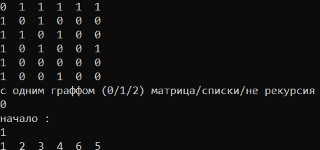

**Рекурсивный обход графа в глубину для списка**

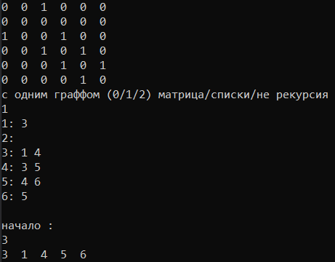

**Не рекурсивный обход графа в глубину для матрицы**

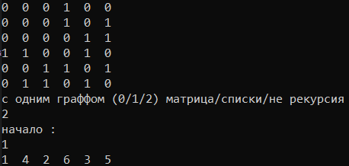

**Листинг**#define _CRT_SECURE_NO_WARNINGS

#include <stdio.h> //указание прототипов

#include <stdlib.h> //библиотечных функций

#include <windows.h>

#include <malloc.h>

#include <time.h>

struct node{

int inf;

struct node* next;

};

struct node* head = NULL, * last = NULL;

void push(int t) {

struct node* p = NULL, * f = NULL;

if ((p = (node*)malloc(sizeof(struct node))) == NULL){

printf("Ошибка при распределении памяти\n");

exit(1);

}

p->inf = t;

p->next = NULL;

if (p != NULL) {

if (head == NULL) {

head = p;

last = p;

}

else{

p->next = head;

head = p;

}

}

return;

}

int pop(){

struct node* struc = head;

int t;

if (head == NULL)

return -1;

t = struc->inf;

head = struc->next;

free(struc);

return t;

}

struct list {

int i;

struct list* next;

};

struct branch {

int t;

struct list* head;

struct list* last;

struct branch* next;

};

struct branch* head_b = NULL, * last1 = NULL;

void spstore_branch(int t) {

struct branch* p = NULL;

if ((p = (branch*)malloc(sizeof(struct branch))) == NULL) // выделяем память под новый элемент списка

{

printf("Ошибка при распределении памяти\n");

exit(1);

}

p->t = t;

p->head = NULL;

p->last = NULL;

p->next = NULL;

if (p != NULL) {

if (head_b == NULL) {

head_b = p;

last1 = p;

}

else {

last1->next = p;

last1 = p;

}

}

}

void spstore_list(int i) {

struct branch* struc1 = last1; // указатель, проходящий по списку установлен на начало списка

struct branch* prev1 = NULL;

if (head_b == NULL) {

return;

}

struct list* p = NULL, * f = NULL;

if ((p = (list*)malloc(sizeof(struct list))) == NULL){ // выделяем память под новый элемент списка

printf("Ошибка при распределении памяти\n");

exit(1);

}

p->i = i;

p->next = NULL;

if (struc1->head == NULL && p != NULL) { // если списка нет, то устанавливаем голову списка

struc1->head = p;

struc1->last = p;

}

else if (struc1->head != NULL && p != NULL) {

f = struc1->head;

int ii = 0;

if (f->i > p->i) { //если в начало ставим

p->next = struc1->head;

struc1->head = p;

ii = 1;

}

if (struc1->last->i < p->i) { //если в конец ставим

struc1->last->next = p;

struc1->last = p;

ii = 1;

}

if (struc1->last->i > p->i && f->i < p->i) {

while (f->next->i < p->i) {

f = f->next;

}

p->next = f->next;

f->next = p;

ii = 1;

}

if (ii == 0) {

free(p);

}

}

}

void review_uz() {

struct branch* struc = head_b;

struct list* struc1;

while (struc) {

printf("%d: ", struc->t + 1);

struc1 = struc->head;

while (struc1) {

printf("%-2d", struc1->i);

struc1 = struc1->next;

}

printf("\n");

struc = struc->next;

}

}

void matrixs(int *G ,int *NUM, int size_G, int v){

*(NUM + v) = 1;

printf("%d ", v + 1);

for (int i = 0; i < size_G; i++) {

if (*(G + i * size_G + v) == 1 && *(NUM + i) == 0)

matrixs(G, NUM, size_G, i);

}

}

void lists(int* NUM, int size_G, int v) {

*(NUM + v - 1) = 1;

printf("%d ", v);

struct branch* b = head_b;

for(int i = 0; i < v-1; i++)

b = b->next;

struct list* l = b->head;

while(l){

if (*(NUM + l->i-1) == 0)

lists(NUM, size_G, l->i);

l = l->next;

}

}

void without_recursion(int* G, int* NUM, int size_G, int v) {

push(v);

while (head) {

int node = pop();

if (*(NUM + node) == 1) continue;

*(NUM + node) = 1;

for (int i = size_G - 1; i >= 0; i--) {

if (*(G + node * size_G + i) == 0 || *(NUM + i) == 1) continue;

push(i);

}

printf("%d ", node + 1);

}

printf("\n");

}

void main() {

SetConsoleCP(1251);

SetConsoleOutputCP(1251);

srand(time(NULL));

int size_G = 6, t1;

int* G = (int*)malloc(size_G * size_G * sizeof(int));

int* NUM = (int*)malloc(size_G * sizeof(int));

for (int i = 0; i < size_G; i++) {

for (int l = i; l < size_G; l++) {

*(G +i * size_G + l) = (rand() % 5 + 7) / 10;

*(G + l * size_G + i) = *(G + i * size_G + l);

if (l == i) *(G + i * size_G + l) = 0;

*(NUM + i) = 0;

}

}

for (int i = 0; i < size_G; i++) {

for (int l = 0; l < size_G; l++) {

printf("%d ", *(G + i * size_G + l));

}

printf("\n");

}

printf("с одним граффом (0/1/2) матрица/списки/не рекурсия\n");

scanf("%d", &t1);

switch (t1) {

case 0:

printf("начало : \n");

scanf("%d", &t1);

matrixs(G, NUM, size_G, t1-1);

break;

case 1:

for (int i = 0; i < size_G; i++) {

spstore_branch(i);

for (int l = 0; l < size_G; l++)

if (*(G + i * size_G + l) == 1)

spstore_list(l+1);

}

review_uz();

printf("\n");

printf("начало : \n");

scanf("%d", &t1);

lists(NUM, size_G, t1);

break;

case 2:

printf("начало : \n");

scanf("%d", &t1);

without_recursion(G, NUM, size_G, t1-1);

break;

}

}

**Вывод**

В ходе выполнения данной лабораторной работы мы научились реализовывать рекурсивный и не рекурсивный обход графа в глубину для списков и матриц списков смежности.